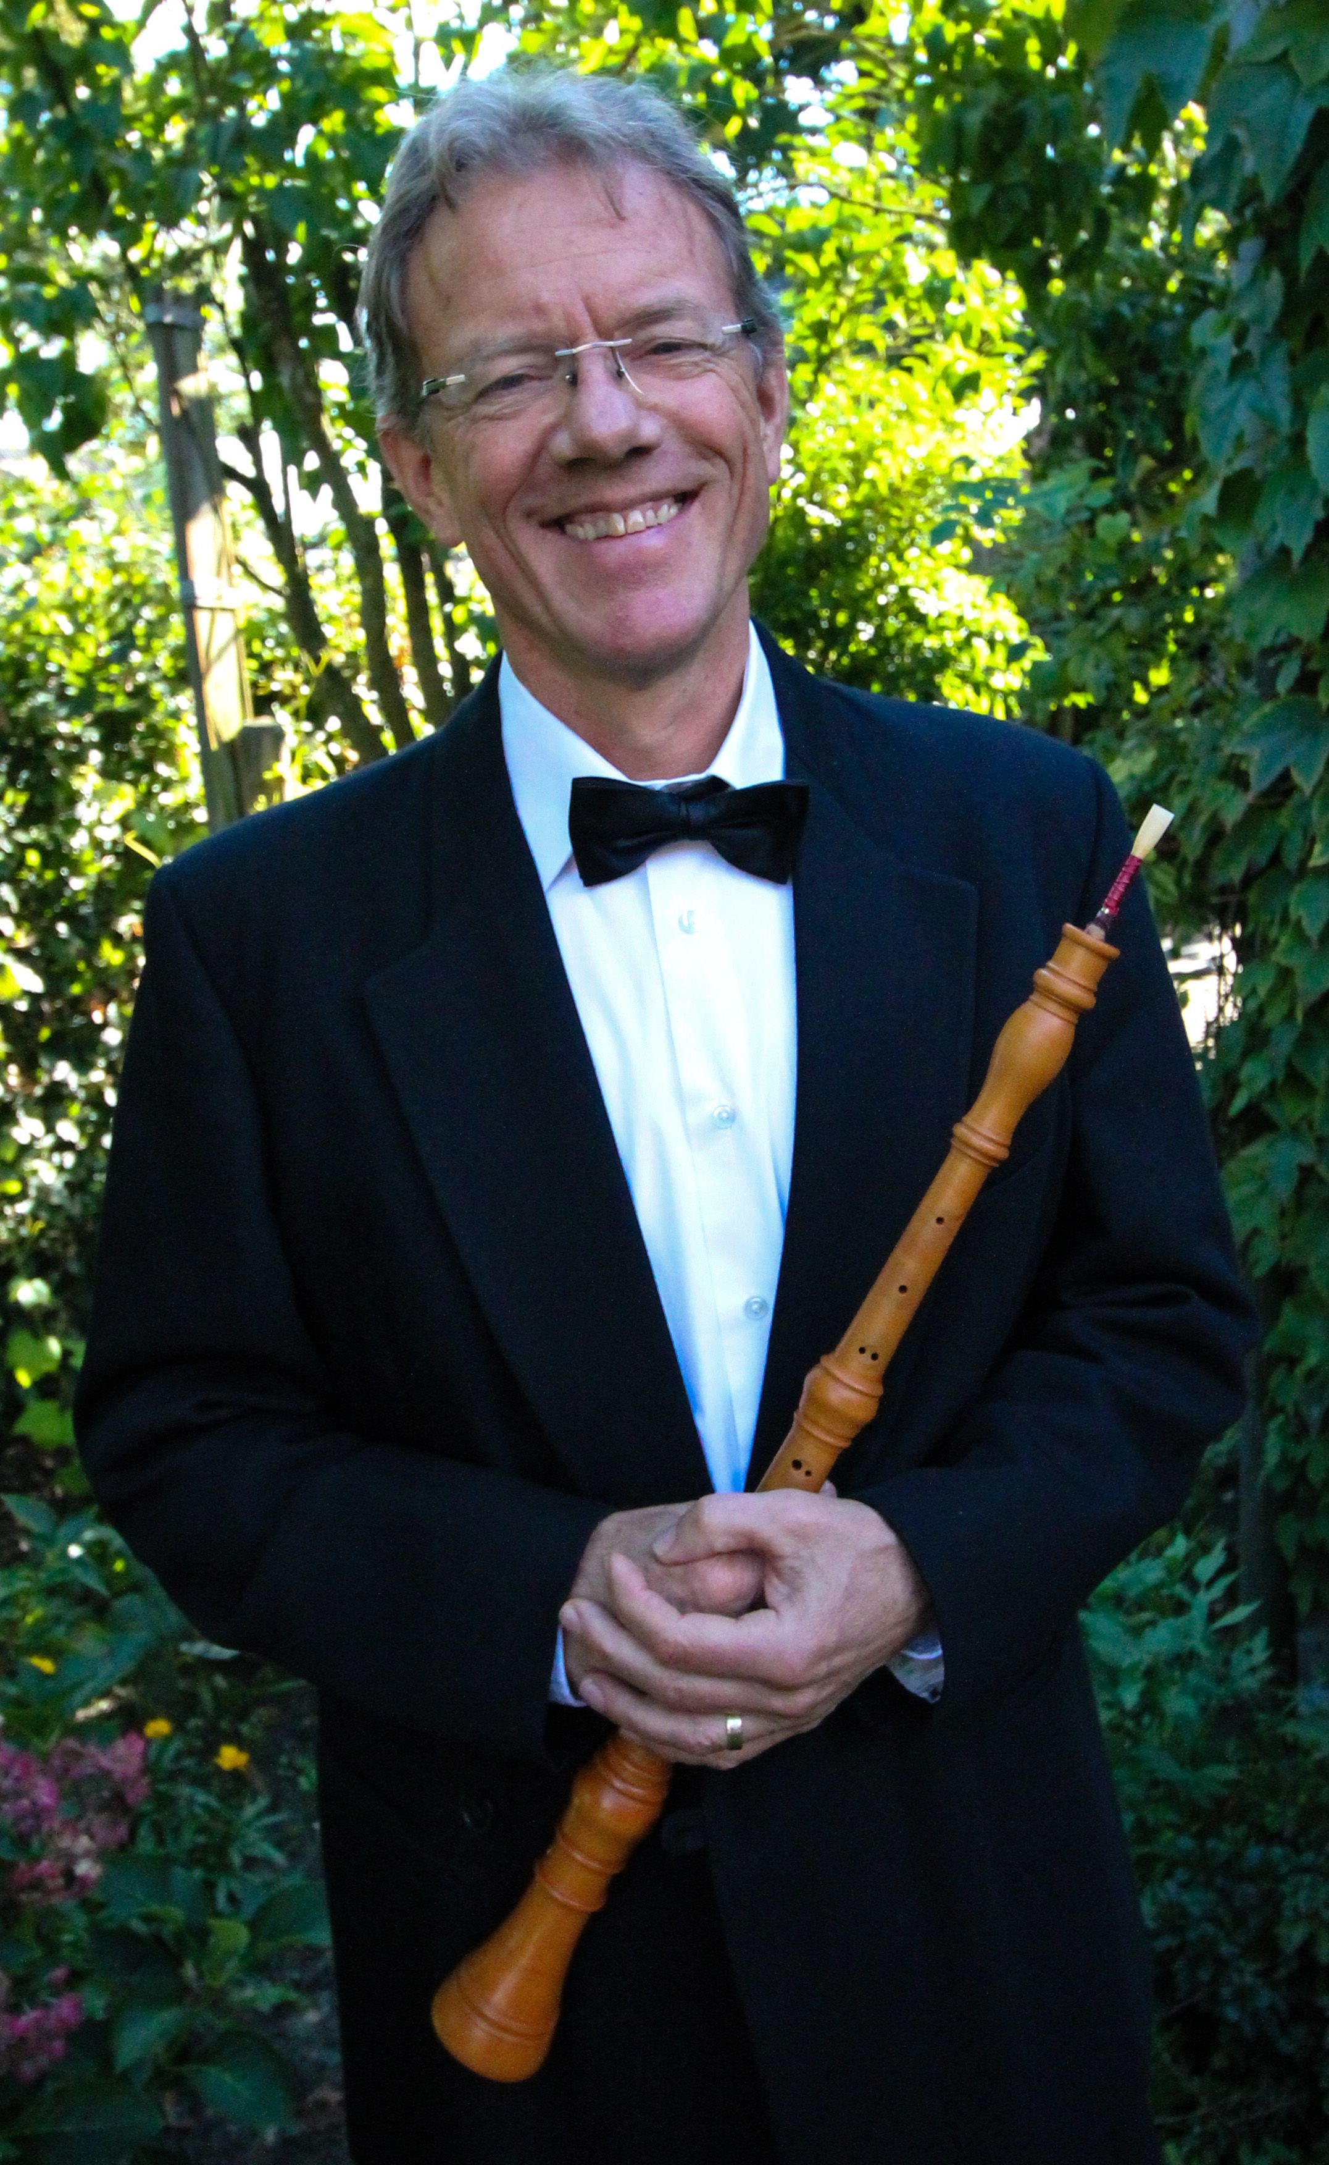

**Stephan van der Maas,** studeerde hobo aan het Brabants Conservatorium bij Anne de Vries en Frank Minderaa. Later behaalde hij daar zijn Diploma Hafsa-Orkestdirectie bij Jan Cober.

Hij dirigeerde enkele amateur blaasorkesten en is nu als koordirigent verbonden aan de Norbertusparochie te Hilvarenbeek.

Als zanger I(bas-bariton) was hij verbonden aan het Tilburgs Vocaal Ensemble o.l.v. Martien van Woerkum en zong jarenlang bij het Zuid- Nederlands Ariosto Ensemble van Ludy Vrijdag. Ook was hij vaste invalkracht bij de Schola Cantorum Brabantiae van Rebecca Stewart en vervolgens bij het Early Music Ensemble van de Fontys Hogeschool o.l.v. Ildikó Hajnal.

Lessen barokhobo volgt hij bij Nienke van der Meulen, die onder andere speelt in het professionele barokorkest van Ton Koopman.